2014幸福兒童寶島歡樂營（環島）八天
本行程已通過觀光局核准為優質行程 代碼B0100085
行程特色：
1知性的主題博物館參觀體驗，快樂學習、參與多媒體互動式體驗、親自動手做，寓教於樂。
2于杉林溪實地觀察、接觸臺灣的昆蟲、鳥類、植物等豐富原生態物種。
3多元交通體驗：纜車（索道）+單車+遊船。
4限制孩童外出活動，確保臺灣之行安全無虞。父母最放心。
第一天  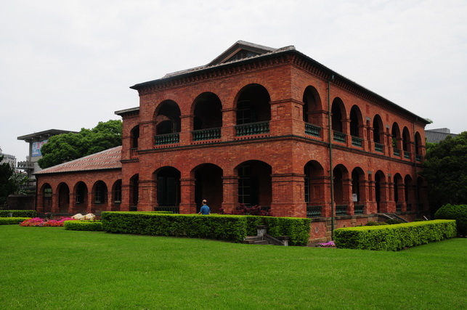 | 中國/桃園機場/淡水/紅毛城/淡水老街
 | 今日車程：48公里
 | 飛抵臺灣桃園(松山)機場。前往淡水 參觀【紅毛城】，十七世紀初期，看上臺灣優越地理位置的西班牙人，進入淡水後，在淡水河口邊的山丘上，興建聖多明各城。近四百年的臺灣與世界交流史，就在紅毛城的見證下，如舞臺劇幕一場場地上演著。紅毛城旁即是“淡水高中”，是小朋友最欣賞的臺灣歌手“周董”周傑倫的母校。前往最著名的【淡水老街】，小朋友可適度地自費品嘗“阿婆鐵蛋”“蝦卷”“米粉湯”“雞肉飯”等特色小吃。（本日行程視班機抵達時間而做調整，也可能挪至最後一天、或不去）
早餐：X 午餐：X 晚餐：大珍市
宿：淡水大自然養生會館
第二天  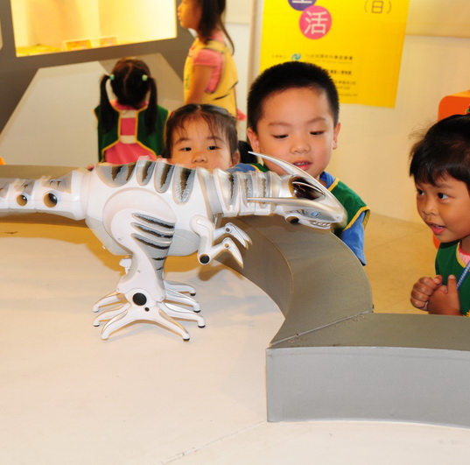 | 淡水/機器人博物館（需預約）/故宮博物院/台中
 | 今日車程：197公里
前往全球唯一【機器人博物館】：博物館包含「生物機器人館」與「人型機器人館」兩個主題館，為全球最專業的機器人博物館。博物館收藏及自製超過200余種機器人，包含寵物機器人、水中機器人、昆蟲機器人、人型機器人飛行機器人…等。經由與機器人互動，可以瞭解機器人原理與製作方法，達到寓教於樂的目的。「機器人教室」及「機器人實驗室」，則有精心擘劃的內容，說明小朋友自製電腦控制機器人，實現當科學家的夢想。
【故宮博物院】，為一座中國宮殿式的建築。其收藏品的年代幾乎涵蓋整部五千年的中國歷史，此處是國外遊客來台必訪之地。品類豐富與美國大都會美術館、英國大英博物館、法國羅浮宮並列為「世界四大博物館」，為中國藝術文化研究及保存的重鎮。館內的「翠玉白菜」、「肉形石」等展品，是最受小朋友歡迎的栩栩如生的藝術品。
早餐：飯店內 午餐：我家廚房 晚餐：欣林餐廳
宿：台中城市商旅
第三天  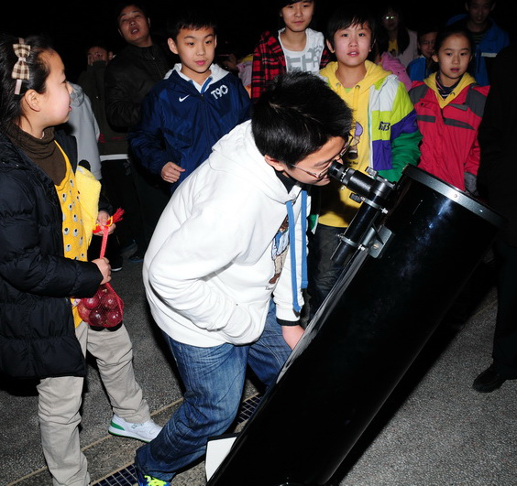  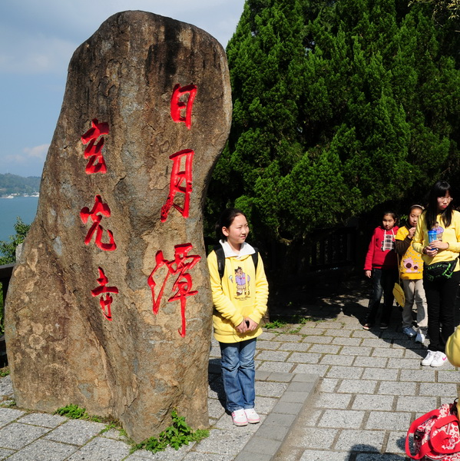 | 台中/南投/日月潭風景區(含搭船遊湖) /集集小鎮/杉林溪森林公園
 | 今日車程：122.3公里
【日月潭國家風景區】有全台最大的淡水湖泊日月潭，故有人稱為「海仔」或「水社海仔」，四周群巒迭翠、海拔高748公尺、面積116平方公里，因湖為拉魯島(光華島)所隔成為南形如月弧、北形如日輪並改名日月潭；【集集小鎮】是一個以鐵道文化為主題的觀光小鎮，依山傍水，風光綺麗，擁有濃厚地方特色的小鎮。走在集集小鎮可以聽到小火車的汽笛聲，在山中、在風中回蕩，在集集老街可感受昔日風情。【杉林溪森林公園】海拔高度約為1,600米，占地約為40公頃，地處位於阿里山之北側山麓，為臺灣唯一森林公園中除了森林外也兼具溪水瀑布共一體的美景。另又可觀賞日出、日落、雲海是其他森林公園所不能及的特色。自然原始的山林丘壑，從春之山櫻、杜鵑、石楠粉墨登場，接著夏宴以波斯菊、繡球花到深秋楓紅，臘梅飄香，妝點出奼紫嫣紅的彩色世界，全年花開不斷為賞花人之最愛，氣候屬溫帶季風氣
候區，夏季平均溫度僅20度且冬季不下雪，數萬公頃的杉林造就最豐富的森林浴場。晚餐過後，可在完全無污染、無光害的倉穹下夜觀星斗，度過一個無拘無束的浪漫冬夜。園區內也備有專業級大型天文望遠鏡及天文星座解說員，為小朋友講述浩瀚天空的神秘故事、攜手漫步於宇宙之遼闊。
早餐：飯店內 午餐：金都 晚餐：酒店內
宿：杉林溪大飯店或同級
第四天 | 杉林溪/妖怪村/高雄
第四天 | 今日車程：207公里
第四天 | 起個大早與昆蟲、蜻蜓、鳥類、蝴蝶約會吧！園區內有大紅紋鳳蝶、白色黃斑蔭蝶、紅邊黃小灰蝶等「六蝶」；薄翅蜻蜓、泰雅晏蜓等「六蜓」；藪鳥、紋翼畫眉、小翦尾等「六蝶」；中國樹蛙、莫氏樹蛙、盤古蟾蜍等「六蛙」。小朋友會欣然地發現，臺灣生態竟是如此多姿多彩！  【妖怪村】濃厚的日式風情是其主要的景點特色，以商圈模式的規劃方式呈現，設有小吃、伴手禮及精品等各式型態的商店，多元且豐富的主題式旅遊場景，意外的讓松林町聲名大噪，商店街區域雖不大，但每逢例假日卻都是遊客爆滿的盛況。此處原名松林町，也因為商圈裏隨處可見的妖怪雕像，讓松林町多了個搶眼的「妖怪村」稱號。
第四天 | 早餐：飯店內 午餐：生活料理 晚餐：康煲牛肉麵  宿：高雄宜都大飯店或同級
第五天  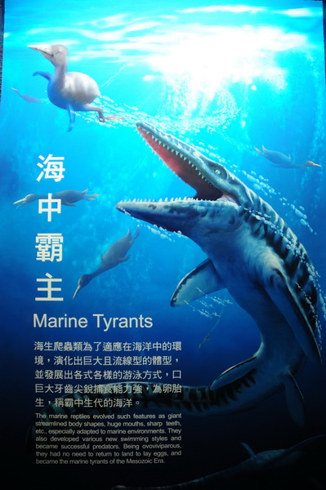 | 高雄/西子灣/英國領事館/屏東/海洋生物博物館/台東
 | 今日車程：216公里
 | 享用豐盛的早餐後，專車前往【西子灣】西子灣的夕陽是高雄八景之一，海天一色的美景，常可見一對對情侶在此互道情愫，更有詩情畫意的情境。【英國打狗領事館】為臺灣的第一個洋樓，屬精美的紅磚建築，兩側皆設有拱型回廊，以避開南臺灣的夏日、驟雨，收冬暖夏涼之功，精美的半圓拱呈韻律感的排列，充分顯現後文藝復興時期建築美感。之後前往南臺灣渡假勝地~墾丁風景區。【海洋生物博物館】與可愛的海洋生物交朋友吧！海洋生物博物館有各種活潑造型的海洋生物，鼓勵兒童透過豐富的想像力，以遊戲、互動、學習的方式來探索海洋世界的奧秘。共分為「臺灣水域館」、「珊瑚王國館」及「世界水域館」三個展示館，以及特展區定期舉辦特展。在此，孩童們肯定「樂不思蜀」….，歡笑連連！
早餐：飯店內 午餐：家福小館 晚餐：酒店內
宿: 知本泓泉渡假村或金暉大飯店
第六天  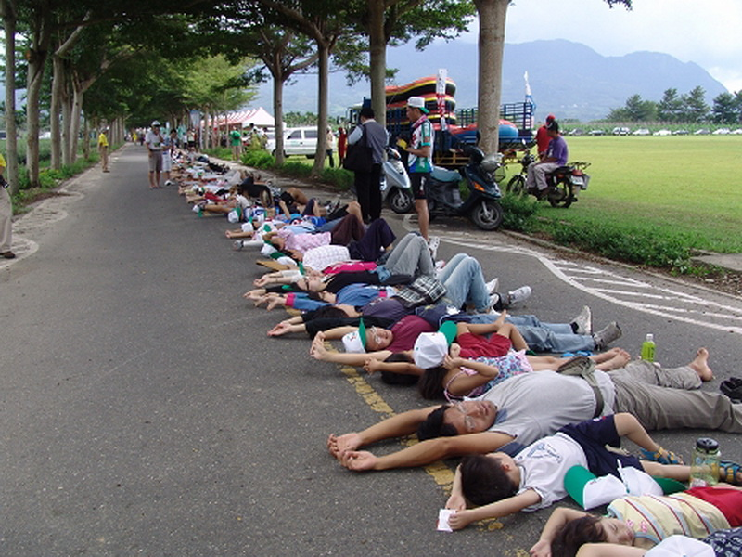  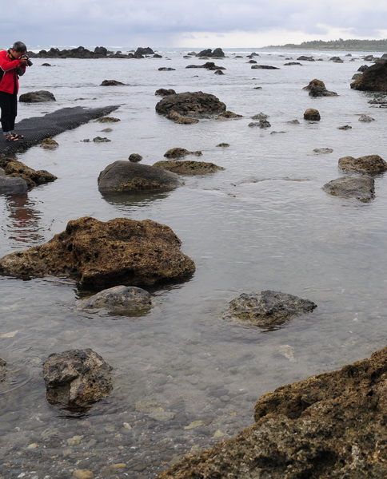 | 台東/龍田自行車之旅/加路蘭游憩區/杉原海域/北回歸線/花蓮
 | 今日車程：200公里
體驗【龍田自行車道躺馬路】（全程4.8公里，約2小時），由專業、幽默的單車“車導”、帶您進行一趟慢活之旅吧！由阿度的店出發➔龍田國小校長宿舍(停留15分鐘) ➔農產小路悠遊行(10分鐘) ➔鄉間童玩~竹筒炮(停留25分鐘) ➔自然景觀悠遊行(10分鐘) ➔綠色隧道躺馬路，仰望不可多得藍天白雲(25分鐘)➔大草原簡介及草原活動(15分鐘) ➔茶田幽遊行(10分鐘) ➔返回阿度的店
【加路蘭游憩區】鄰近小野柳風景區，延續綺麗的山海之美，自然景觀秀麗，腹地廣大草地柔軟，且沒有視覺障礙，白天視野遼闊，風光壯麗，可以欣賞從小野柳、都蘭灣一直到都蘭鼻的海岸景觀，仰望台東最迷人的都蘭山。伽路蘭還有最多的露天漂流木作品展覽，沿著海岸線立起28座大型漂流木裝置物，這些原味十足的大型裝置藝術創作，為海濱平添不少魅力。為配合當地阿美族部落特色，【杉原海域】，自從2005年公告成為富山禁漁區，成為東海岸潮間帶豐富生態的海岸景區，珊瑚礁岩、魚蝦貝類都保護地很完整。當地居民也積極投入保育活動，成為導覽員、浮潛員，與海洋、生態三者緊密的城鄉環境互動，在此踏浪喂魚，可領略海洋資源的多重價值。【北回歸線】近花、東兩縣的交界處，為臺灣 3座北回歸線標塔之一。北回歸線位於北緯23.5度，它是太陽直射地球的北界；夏至時太陽沿著此緯度線東升西落，這座標塔即特地設計一個細縫，可以觀察這種現象。
早餐：飯店內 午餐：後山傳奇 晚餐:七海灣
宿：花蓮亞士都大飯店或同級
第七天  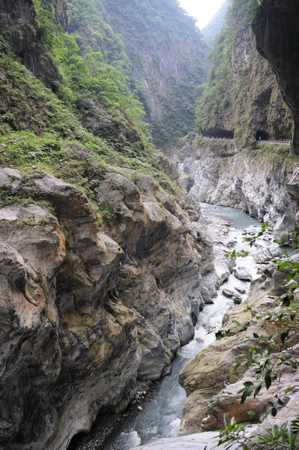  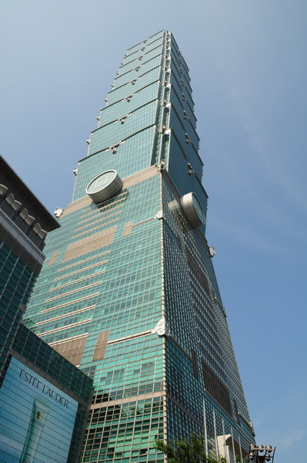  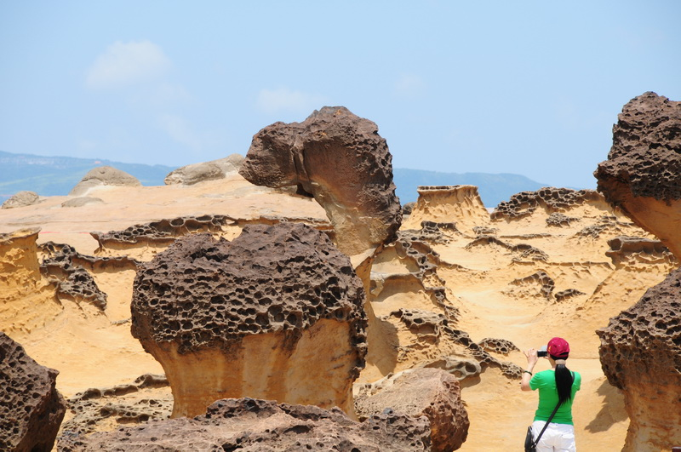 | 花蓮/太魯閣/新城+++蘇澳新/野柳/臺北101觀景台/西門町
 | 今日車程：161.8公里
【太魯閣】峽谷殊異的地質構造與現象，地區的植物世界展現強韌的生命力，掙出屬於自己的一片天空，與清麗的山水相互輝映。每逢秋冬時節，蒼翠的山林隨著溫度與濕度的變化，常見的青楓、九芎、無患子、阿里山千金榆等樹轉為點點黃紅，妝點出太魯閣秋冬的獨特風情，萬分迷人。峭壁千仞的峽谷地區，可發現臺灣獼猴、長鬃山羊、臺灣野豬、大赤鼯鼠、赤腹松鼠等哺乳動物的活動蹤跡，以及烏頭翁、小雨燕、綠繡眼、紫嘯鶇、頭烏線等約九十種鳥類活動此間。【野柳地質公園】是突出海面的岬角（大屯山系），長約1,700米，由於海蝕風化及地殼運動等作用，造就了海蝕洞溝、蜂窩石、燭狀石、豆腐石、蕈狀岩、壺穴、溶蝕盤等綿延羅列的奇特景觀。
最著名的地標【101摩天大樓觀景台】，嘗試最不一樣的高空校外教學吧！TAIPEI 101為世界首創的多節式摩天大樓，並於2004年4月，由世界高樓協會會議，獲頒該協會(即CTBUH)正式認證，曾為世界第一高樓。搭乘全世界最快速的電梯，看著電梯內絢爛變化的光影，登上89觀景台，大臺北地區美景盡收眼底。多麼令人心曠神怡！可瞭解世界最大的風組尼器，如何保護臺北101超高大樓的科技新知。【西門町】，是早期臺北市最繁華的地段，目前則是年輕朋友最愛流連的時尚之地。
早餐：飯店內 午餐：太平洋食府 晚餐：鼎廚私房料理
宿：臺北豪爵或同級
第八天 | 臺北/貓空覽車/市立動物園/桃園機場/中國
第八天 | 今日車程：80公里
第八天 | 特別為孩子們安排搭乘【貓空纜車】，纜車系統全長4.03公里，略呈「7字型」，是臺北市內第一條纜車系統，共設有4座供旅客上、下纜車的場站，分別為「動物園站」、「動物園內站」、「指南宮站」及「貓空站」。貓空纜車除了能讓旅客從高空俯瞰貓空茶園的景色，也可保護貓空的純淨、完整的自然環境。我們在「動物園站」下纜車，進入【臺北市立動物園】，可見到梅花鹿、穿山甲、雲豹、臺灣黑熊等地道的「臺灣鄉土動物」，還有羊駝、家兔、天竺鼠、迷你豬等小朋友最愛的小動物。當然，也絕不能錯過來自四川的貓熊「團團」與「圓圓」。此外，企鵝、無尾熊、蒙古野馬、阿拉斯加棕熊、大灰袋鼠、亞洲象、人猿、白腹刺蝟、白琵鷺、南方食火雞、紅環、大巨嘴鳥、織布鳥、臺灣藍鵲、貓頭鷹都是最受歡迎的動物園「主人」。前往機場，由專人辦理好搭機手續後搭機離台，為8天的寶島幸福歡樂時光劃下完美的句點。  P.S貓空覽車每週一保養維修日全天不營業  動物園每週一部份館區公休。
第八天 | 早餐：飯店內 午餐：機上餐(依航班時間安排)

